PRIEDAS

ŽENKLINIMAS IR PAKUOTĖS LAPELIS

A. ŽENKLINIMAS

INFORMACIJA ANT IŠORINĖS PAKUOTĖS

Kartono dėžutė

1. VAISTINIO PREPARATO PAVADINIMAS

Mirena 20 mikrogramų/24 valandoms vartojimo į gimdos ertmę sistema
levonorgestrelis

2. VEIKLIOJI (-IOS) MEDŽIAGA (-OS) IR JOS (-Ų) KIEKIS (-IAI)

Vienoje sterilioje vartojimo į gimdos ertmę sistemoje yra 52 mg levonorgestrelio.

3. PAGALBINIŲ MEDŽIAGŲ SĄRAŠAS

Pagalbinės medžiagos: polidimetilsiloksano elastomeras, koloidinis bevandenis silicio dioksidas, polietilenas, bario sulfatas, geležies oksidas (E172).

4. FARMACINĖ FORMA IR KIEKIS PAKUOTĖJE

Vartojimo į gimdos ertmę sistema
1 sterili vartojimo į gimdos ertmę sistema

Tikras Mirena dydis <paveiksliukas>

5. VARTOJIMO METODAS IR BŪDAS (-AI)

Vartoti į gimdos ertmę. Prieš vartojimą perskaitykite pakuotės lapelį.

6. SPECIALUS ĮSPĖJIMAS, KAD VAISTINĮ PREPARATĄ BŪTINA LAIKYTI VAIKAMS NEPASTEBIMOJE IR NEPASIEKIAMOJE VIETOJE

Laikyti vaikams nepastebimoje ir nepasiekiamoje vietoje.

7. KITAS (-I) SPECIALUS (-ŪS) ĮSPĖJIMAS (-AI) (JEI REIKIA)

8. TINKAMUMO LAIKAS

Įvesti iki/EXP: MMMM-mm

9. SPECIALIOS laikymo sąlygos

10. SPECIALIOS ATSARGUMO PRIEMONĖS DĖL NESUVARTOTO VAISTINIO PREPARATO AR JO ATLIEKŲ TVARKYMO (JEI REIKIA)

11. LYGIAGRETUS IMPORTUOTOJAS

Lygiagretus importuotojas: UAB „Limedika“, Erdvės g. 2, Ramučių k., Karmėlavos sen., LT-52114 Kauno r. sav., Lietuva.

12. LYGIAGRETAUS IMPORTO LEIDIMO NUMERIS

LT/L/21/1505/001

13. SERIJOS NUMERIS

Serija/Lot: { }

14. PARDAVIMO (IŠDAVIMO) TVARKA

Receptinis vaistas.

15. vartojimo instrukcijA

Įvesti turi sveikatos priežiūros specialistas.
Kita informacija ir instrukcija pateikiama pakuotės lapelyje.

Pacientei reikia duoti pakuotės lapelį ir pacientės kortelę. Prieš naudojimą pacientė turi perskaityti pakuotės lapelį.

16. INFORMACIJA BRAILIO RAŠTU

mirena

17. UNIKALUS IDENTIFIKATORIUS – 2D BRŪKŠNINIS KODAS

2D brūkšninis kodas su nurodytu unikaliu identifikatoriumi.

18. UNIKALUS IDENTIFIKATORIUS – ŽMONĖMS SUPRANTAMI DUOMENYS

PC: {numeris}
SN: {numeris}
NN: {numeris}

Gamintojas: Bayer Oy, Pansiontie 47, 20210 Turku, Suomija.
Perpakavo: UAB „Norfachema“, Vytauto g. 6, LT-55175 Jonava, Lietuva.
Perpakavo: UAB „Entafarma“, Klonėnų vs. 1, LT-19156 Širvintų r. sav., Lietuva.
Perpakavo: Medezin Sp. z o.o., ul. Zbąszyńska 3, 91-342 Łódź, Lenkija.
Perpakavimo serija: { }

INFORMACIJA ANT KITŲ PAKUOTĖS KOMPONENTŲ:

PACIENTĖS PRIMINIMO KORTELĖ

Pacientės priminimo kortelė
Atsineškite šią kortelę į kiekvieną apsilankymą.

Mirena 20 mikrogramų/24 valandoms vartojimo į gimdos ertmę sistema
levonorgestrelis

Indikacijos:
Kontracepcijai
Idiopatinei menoragijai
Endometriumo hiperplazijos profilaktikai estrogenų pakeičiamosios terapijos metu

Pacientė: <reikia įrašyti>
Gydytojas, tel.: <reikia įrašyti>
Įvesta: <reikia įrašyti>
Vėliausiai ištraukti iki: <reikia įrašyti>

Lot

B. PAKUOTĖS LAPELIS

Pakuotės lapelis: informacija vartotojui

Mirena 20 mikrogramų / 24 valandoms vartojimo į gimdos ertmę sistema
levonorgestrelis

Atidžiai perskaitykite visą šį lapelį, prieš pradėdami vartoti vaistą, nes jame pateikiama Jums svarbi informacija.
- Neišmeskite šio lapelio, nes vėl gali prireikti jį perskaityti.
- Jeigu kiltų daugiau klausimų, kreipkitės į gydytoją arba vaistininką.
- Šis vaistas skirtas tik Jums, todėl kitiems žmonėms jo duoti negalima. Vaistas gali jiems pakenkti (net tiems, kurių ligos požymiai yra tokie patys kaip Jūsų).
- Jeigu pasireiškė šalutinis poveikis (net jeigu jis šiame lapelyje nenurodytas), kreipkitės į gydytoją arba vaistininką. Žr. 4 skyrių.

Apie ką rašoma šiame lapelyje?

1. Kas yra Mirena ir kam ji naudojama
2. Kas žinotina prieš naudojant Mirena
3. Kaip naudoti Mirena
4. Galimas šalutinis poveikis
5. Kaip laikyti Mirena
6. Pakuotės turinys ir kita informacija

1. Kas yra Mirena ir kam ji naudojama

Mirena yra T formos vartojimo į gimdos ertmę sistema (VGES), kuri, įvesta į gimdą, išskiria hormoną levonorgestrelį. T formos preparato kūno paskirtis yra pritaikyti sistemą prie gimdos ertmės formos. T-formos kūno vertikaliojoje dalyje yra vaistų rezervuaras, užpildytas levonorgestreliu. Du traukiamieji siūlai yra pritvirtinti įpjovoje, esančioje laikiklio gale.

Mirena naudojama:
- apsisaugojimui nuo nėštumo (kontracepcijai);
- gausioms mėnesinėms (idiopatinei menoragijai) gydyti;
- pernelyg didelio gimdos gleivinės augimo (endometriumo hiperplazijos) profilaktikai estrogenų pakeičiamosios terapijos metu.

Vaikams ir paaugliams
Indikacijų Mirena naudojimui prieš pirmąsias mėnesines (menarchę) nėra.

- Kas žinotina prieš naudojant Mirena

Bendros pastabos

Prieš pradedant naudoti Mirena, Jūsų gydytojas paklaus kai kurių klausimų apie Jūsų asmeninę ir Jūsų artimiausių giminių sveikatos būklę.

Šiame lapelyje aprašoma keletas situacijų, kai Mirena reikia ištraukti arba kai Mirena patikimumas gali būti sumažėjęs. Tokiomis situacijomis reikia vengti lytinių santykių arba naudoti nehormoninių kontracepcijos priemonių, pvz., prezervatyvų ar kitų barjerinių priemonių. Nesinaudokite ritmo ar temperatūros metodais. Šie metodai gali būti nepatikimi, nes Mirena pakeičia įprastinius temperatūros svyravimus ir gimdos kaklelio gleivių pokyčius, vykstančius per mėnesinių ciklą.

Mirena, kaip ir kiti hormoniniai kontraceptikai, neapsaugo nuo ŽIV infekcijos (AIDS)
ar kitų lytiškai plintančių ligų.

Mirena naudoti draudžiama:
- jei esate nėščia arba įtariate, kad galite būti nėščia;
- jei yra navikas, kurio augimas priklauso nuo hormonų progestagenų, pvz., krūties vėžys;
- jei Jums yra ar pasikartoja uždegiminė dubens liga (moters dauginimosi organų infekcija);
- jei yra gimdos kaklelio infekcija;
- jei yra apatinių lytinių takų infekcija;
- jei yra gimdos infekcija po gimdymo;
- jei per paskutinius 3 mėnesius buvo gimdos infekcija po aborto;
- jei yra būklė, kai sumažėja atsparumas infekcijoms;
- jei yra gimdos kaklelio ląstelių anomalijų;
- jei yra arba yra įtariamas arba gimdos ar jos kaklelio piktybinis navikas;
- jei yra nenustatytos priežasties nenormalus kraujavimas iš gimdos;
- jei yra gimdos kaklelio ar gimdos anomalija, įskaitant fibroidus, jei jie iškreipia gimdos ertmę;
- jei yra ūminė kepenų liga arba kepenų navikas;
- jei yra alergija veikliajai arba bet kuriai pagalbinei šio vaisto medžiagai (jos išvardytos 6 skyriuje).

Įspėjimai ir atsargumo priemonės
Pasitarkite su gydytoju, prieš pradėdami naudoti Mirena.

Jei Mirena naudojama kartu su estrogenų pakeičiamąja terapija, būtina papildomai atsižvelgti į estrogenų saugumo informaciją ir jos laikytis.

Jei Jums yra arba, naudojant Mirena, pirmą kartą pasireiškia viena iš žemiau išvardytų būklių, pasitarkite su gydytoju, kuris gali nuspręsti, ar tęsti Mirena naudojimą, ar ištraukti sistemą:
- migrena arba asimetrinis apakimas ar kiti simptomai, kurie gali būti trumpalaikės smegenų išemijos (laikino kraujotakos į galvos smegenis sutrikimo) požymiai;
- ypač stiprus galvos skausmas;
- gelta (odos, akių baltymų ir (arba) nagų pageltimas);
- labai padidėjęs kraujospūdis;
- sunki arterijų liga (pvz., insultas arba širdies priepuolis);
- ūminė venų tromboembolija.

Moterys, kurios serga įgyta širdies liga arba širdies vožtuvų liga, lemiančia infekcinio endokardito riziką, gali atsargiai naudoti Mirena.

Sergančioms cukriniu diabetu Mirena naudotojoms reikia tirti gliukozės koncentraciją kraujyje. Tačiau, naudojant Mirena, diabeto gydymo schemos keisti paprastai nereikia.

Nereguliarus kraujavimas gali slėpti kai kuriuos gimdos gleivinės polipo ar vėžio simptomus bei požymius. Tokiais atvejais reiktų pasvarstyti apie diagnostikos priemones.

Mirena nėra pirmo pasirinkimo metodas moterims po menopauzės, kurių gimda sumažėjusi.

Turimais duomenimis Mirena nedidina krūties vėžio rizikos jaunesnėms kaip 50 metų moterims prieš menopauzę.

Medicininiai tyrimai ir konsultacijos
Prieš įvedant Mirena galima atlikti gimdos kaklelio tepinėlio tyrimą (Pap tepinėlis), krūtų patikrinimą bei kitus tyrimus, jei būtina, pvz., diagnozuoti infekcijoms, įskaitant lytiškai plintančias ligas, nėštumo testą. Ginekologinis tyrimas turėtų būti atliktas, norint nustatyti gimdos padėtį ir dydį.
Mirena netinka naudoti skubiai kontracepcijai (kaip kontracepcijos priemonė po lytinio akto).

Infekcijos
Įvedant Mirena sistemą, įvedimo vamzdelis saugo ją nuo mikroorganizmų taršos. Jis buvo sukurtas sumažinti infekcijų riziką iki minimumo. Nepaisant to, iškart po įvedimo ir pirmąjį mėnesį po jo, varinių VGES naudotojoms padidėja dubens infekcijos pavojus. VGES (vartojimo į gimdos ertmę sistemos) naudotojoms dubens infekcijos yra siejamos su lytiškai plintančiomis ligomis. Infekcijos pavojus padidėja, jei moteris ar jos partneris turi keletą lytinių partnerių. Šias infekcijas reikia nedelsiant gydyti. Dubens infekcija gali sumažinti vaisingumą ir padidinti negimdinio nėštumo (esančio ne gimdoje) pavojų ateityje.

Įvedus VGES, kaip ir po kitų ginekologinių ar chirurginių procedūrų, nors ir labai retai, gali išsivystyti sunki infekcija arba kraujo užkrėtimas (sepsis) (įskaitant A grupės streptokokų sukeltą sepsį).

Jei yra pasikartojančios dubens ar gimdos sienelės infekcijos arba jei ūminė infekcija yra sunki ar nėra išgydoma per keletą dienų, Mirena būtina ištraukti.

Nedelsdama kreipkitės į gydytoją, jei nepertraukiamai skauda pilvo apačią, karščiuojate, yra skausmas lytinių santykių metu arba nenormalus kraujavimas.

VGES iškritimas
Gimdos raumenų susitraukimas mėnesinių metu kartais gali pajudinti VGES iš vietos arba išstumti ją iš gimdos. Dažniausiai taip gali atsitikti, jei įvedimo metu Jūs turite antsvorio arba Jums nustatytas gausus kraujavimas mėnesinių metu. Jei VGES yra ne vietoje, jos poveikis gali būti ne toks, koks numatytas, todėl padidėja nėštumo rizika. Jei VGES iškrenta, Jūs tampate neapsaugota nuo nėštumo.

Galimi iškritimo simptomai yra skausmas ir nenormalus kraujavimas, tačiau Mirena gali iškristi Jums to nepastebint. Kadangi Mirena mažina gausias mėnesines, padidėjęs mėnesinių kraujavimas gali rodyti, kad Mirena iškrito.

Rekomenduojama tikrinti siūlus pirštu, pavyzdžiui, prausiantis po dušu. Žr. 3 skyrių „Kaip naudoti Mirena – Kaip sužinoti, ar Mirena yra gimdoje?“. Esant iškritimo požymiams ar jei neužčiuopiate siūlų, turėtumėte naudoti kitų kontraceptikų (pvz., prezervatyvų) bei kreiptis į sveikatos priežiūros specialistą.

Perforacija (prakiurimas)
Gali pasitaikyti gimdos sienelės perforacija (prakiurimas) arba penetracija (įsmigimas). Dažniausiai tai įvyksta įvedimo metu, tačiau ji gali būti kurį laiką nenustatyta. Mirena sistema, esanti ne gimdos ertmėje, yra neveiksminga, apsaugant nuo nėštumo, todėl ją būtina nedelsiant ištraukti. Tam gali būti reikalinga operacija. Prakiurimo rizika padidėja žindyvėms ir moterims, kurioms įvedimas įvykdytas iki 36 savaičių po gimdymo ir gali padidėti moterims, kurių gimda yra fiksuota ir pasvirusi link nugaros (fiksuota retroversinė gimda). Jeigu įtariate, kad Jums įvyko perforacija (prakiurimas), nedelsiant kreipkitės į sveikatos priežiūros specialistą ir pasakykite jam, kad Jums įvesta Mirena, ypač jeigu tai ne tas specialistas, kuris ją įvedė.

Galimi perforacijos (prakiurimo) požymiai ir simptomai gali būti:
- nepakeliamas skausmas (panašus į mėnesinių spazmus) arba didesnis skausmas nei tikėjotės;
- gausus kraujavimas (po įvedimo);
- skausmas arba kraujavimas, kuris tęsiasi ilgiau negu kelias savaites;
- staigūs ciklo pokyčiai;
- skausmas lytinių santykių metu;
- Jūs daugiau nebejaučiate Mirenos siūlų (žr. 3 skyrių „Kaip naudoti Mireną – Kaip sužinoti, ar Mirena yra gimdoje?“).

Negimdinis nėštumas
Naudojant Mirena, absoliuti negimdinio nėštumo rizika yra nedidelė, nes bendra nėštumo tikimybė Mirena naudotojoms yra mažesnė negu jokių kontraceptikų nevartojančioms moterims. Absoliutus negimdinio nėštumo dažnis, naudojant Mirena, yra maždaug 0,1 % per metus (palyginimui: jokių kontraceptikų nevartojančioms moterims šis dažnis yra 0,3 – 0,5 % per metus). Vis dėlto jei pastojote naudodamos Mirena, tikimybė, kad nėštumas gali būti ne gimdoje, santykinai padidėja. Didesnis negimdinio nėštumo pavojus yra moterims, kurioms anksčiau yra buvęs negimdinis nėštumas, kiaušintakių operacija arba dubens infekcija. Negimdinis nėštumas yra rimta būklė, reikalaujanti skubios medicininės pagalbos. Šie simptomai galėtų reikšti, kad Jums gali būti negimdinis nėštumas ir Jūs nedelsdama turite kreiptis į gydytoją:
− Jums baigėsi menstruacijos ir tada Jums prasidėjo pastovus kraujavimas ar skausmas;
− Jums maudžia arba labai stipriai skauda pilvo apačią;
− Jums yra normalaus nėštumo simptomai, bet taip pat Jūs kraujuojate ir jaučiatės apsvaigusi.

Silpnumas
Kai kurios moterys, įvedus Mirena, jaučiasi apsvaigusios. Tai yra normali reakcija. Jūsų gydytojas Jums patars po Mirena įvedimo šiek tiek pailsėti.

Padidėję kiaušidžių folikulai (ląstelės, supančios bręstantį kiaušinėlį kiaušidėje)
Kadangi iš esmės Mirena kontraceptinis poveikis yra vietinis, vaisingo amžiaus moterims paprastai būna ovuliaciniai ciklai su folikulų plyšimu. Kartais folikulų degeneracija sulėtėja ir folikulų vystymasis gali tęstis. Dauguma iš šių folikulų nesukelia simptomų, tačiau dėl kai kurių gali būti dubens skausmas arba skausmas lytinių santykių metu. Dėl šių padidėjusių folikulų gali reikėti medicininės priežiūros, bet paprastai jie patys išnyksta.

Psichikos sutrikimai
Kai kurių hormoninių kontraceptikų, įskaitant Mirena, vartojusios moterys pranešė apie depresiją arba slogią nuotaiką. Depresija gali turėti rimtų pasekmių ir kartais sukelti minčių apie savižudybę. Jeigu Jums pasireiškia nuotaikos svyravimai ir depresijos simptomai, kiek galima greičiau kreipkitės į savo gydytoją dėl tolesnio gydymo.

Papildoma informacija ypatingoms pacienčių grupėms

Senyvo amžiaus pacientės (65 metų ir vyresnės)
Vyresnėms kaip 65 metų moterims Mirena netirta.

Pacientės, kurių kepenų funkcija sutrikusi
Mirena negalima naudoti pacientėms, kurių sutrikusi kepenų funkcija (žr. 2 skyrių „Mirena naudoti draudžiama“).

Pacientės, kurių inkstų funkcija sutrikusi
Moterims, kurių sutrikusi inkstų funkcija, Mirena netirta.

Kiti vaistai ir Mirena
Kadangi Mirena sistemos poveikis yra iš esmės vietinis, manoma, kad kitų vaistų vartojimas neturėtų padidinti pastojimo rizikos naudojant Mirena. Tačiau, jei vartojate arba neseniai vartojote kitų vaistų, įskaitant įsigytus be recepto, rekomenduojama apie tai pasakyti sveikatos priežiūros specialistui.

Nėštumas ir žindymo laikotarpis
Prieš vartojant bet kokį vaistą, būtina pasitarti su gydytoju arba vaistininku.

Nėštumas
Mirena negalima naudoti esant nėštumui arba jį įtariant.

Jei Mirena yra gimdoje, moterys pastoja labai retai. Bet jei Mirena iškrenta, Jūs jau nesate apsaugota ir privalote naudoti kitą kontracepcijos būdą iki pasitarsite su gydytoju.

Kai kurioms Mirena naudojančioms moterims gali nebūti mėnesinių. Mėnesinių nebuvimas nebūtinai yra nėštumo simptomas. Jei Jums nėra mėnesinių ir yra kitų nėštumo simptomų (pavyzdžiui, šleikštulys, nuovargis, krūtų jautrumas), kreipkitės į gydytoją dėl tyrimo ir atlikite nėštumo testą.

Jei Mirena esant gimdoje pastojote, reikia nedelsiant kreiptis į gydytoją, kad jis ištrauktų Mirena. Ištraukimas gali sukelti persileidimą. Tačiau, jei nėštumo metu Mirena paliekama gimdoje, padidėja ne tik persileidimo, bet ir priešlaikinio gimdymo rizika. Jei Mirena negalima ištraukti, pasitarkite su gydytoju dėl naudos ir rizikos tęsiant nėštumą. Jei nėštumas tęsiamas, jo metu Jūs būsite atidžiai stebima. Jūs turite nedelsdama kreiptis į gydytoją, jei Jums pasireiškia pilvo spazmai, pilvo skausmas ar karščiavimas.

Mirena sudėtyje yra hormono, vadinamo levonorgestreliu. Pasitaikė pavienių pranešimų apie poveikį moteriškos lyties kūdikių išoriniams lyties organams, kai nėštumas vystėsi levonorgestrelio vartojimo į gimdos ertmę sistemą palikus gimdoje.

Žindymo laikotarpis
Mirena gali būti naudojama maitinant krūtimi. Žindančių moterų piene yra nustatomi maži levonorgestrelio kiekiai (0,1 % dozės perduodama kūdikiui). Naudojant Mirena praėjus šešioms savaitėms po gimdymo, nepastebėta neigiamo poveikio kūdikio augimui ir raidai. Vien progestageno metodas nemažina krūties pieno kiekio ir neblogina jo kokybės.

Vairavimas ir mechanizmų valdymas
Poveikis nežinomas.

Svarbi informacija apie kai kurias pagalbines Mirena medžiagas
Mirena T formos dalyje yra bario sulfato, todėl ji matoma tiriant rentgenu.

3. Kaip naudoti Mirena

Mirena veiksmingumas
Kontracepcijai naudojama Mirena yra tokia pati veiksminga, kaip ir pačios efektyviausios šiuolaikinės varinės VGES. Jeigu Mirena įvedama pagal įvedimo instrukciją, pastojimų dažnis yra maždaug 0,2 % per pirmus metus. Jis gali padidėti iškritimo ar perforacijos atveju (žr. 2 skyrių „Medicininiai tyrimai ir konsultacijos“).

Gydant pernelyg gausų idiopatinį menstruacinį kraujavimą, Mirena jau po trijų mėnesių žymiai sumažino menstruacinį kraujavimą. Kai kurioms moterims mėnesinių nebūna visiškai.

Kada Mirena turėtų būti įvedama

Pradedant naudoti Mirena
- Prieš įvedant Mirena būtina įsitikinti, kad nesate nėščia.
- Mirena Jums turi įvesti per 7 paras nuo mėnesinių pradžios. Įvedus Mirena per šias dienas, Mirena iš karto veikia ir saugo Jus nuo pastojimo.
- Jeigu nėra galimybės įvesti Mirena per 7 paras po mėnesinių pradžios arba jeigu Jūsų mėnesinės nereguliarios, tada Mirena galima įvesti bet kurią kitą dieną. Tokiu atveju turite būti neturėjusi lytinių santykių be kontraceptinės apsaugos priemonių nuo paskutinių mėnesinių ir Jūsų nėštumo testas prieš įvedimą turi būti neigiamas. Be to, Mirena gali veikti ne iš karto. Todėl 7 paras po Mirena įvedimo turėtumėte naudoti barjerines kontracepcijos priemones (pvz., prezervatyvus) arba susilaikyti nuo vaginalinių lytinių santykių.
- Mirena netinka naudoti skubiai kontracepcijai (kaip kontracepcijos priemonė po lytinio akto).

Pradedant naudoti Mirena po gimdymo

- Mirena galima įvesti po gimdymo, kai gimda tampa normalaus dydžio, bet ne anksčiau kaip praėjus 6 savaitėms po gimdymo (žr. 4 skyrių „Galimas šalutinis poveikis“ – „Prakiurimas (perforacija)“).
- Apie tai, ką dar turite žinoti apie įvedimo laiką, taip pat žr. „Pradedant naudoti Mirena“ pirmiau.

Pradedant naudoti Mirena po nėštumo nutraukimo

Mirena galima įvesti iškart po nėštumo nutraukimo, jeigu nėštumas buvo ne ilgesnis kaip 3 mėnesiai su sąlyga, kad nėra lyties organų infekcijų. Tada Mirena veikia iškart.

Keičiant Mirena

Mirena galima pakeisti nauja Mirena bet kuriuo mėnesinių ciklo metu. Tada Mirena veikia iškart.

Keičiant kitą kontracepcijos metodą (pvz., kombinuotus hormoninius kontraceptikus, implantą)

- Mirena galima įvesti iš karto, jei yra pagrįstai aišku, kad nesate nėščia.
- Jei nuo mėnesinių kraujavimo pradžios praėjo daugiau kaip 7 paros, turėtumėte susilaikyti nuo vaginalinių lytinių santykių arba kitas 7 paras naudoti papildomas kontraceptines priemones.

Kaip įvedama Mirena

Mirena turi įvesti sveikatos priežiūros specialistas, turintis Mirena įvedimo patirties.
Po ginekologinio patikrinimo instrumentas, vadinamas skėtikliu, yra įkišamas į makštį. Gimdos kaklelis dezinfekuojamas antiseptiniu tirpalu. VGES yra įvedama į gimdą per ploną, lankstų, plastikinį vamzdelį (įvedimo vamzdelį). Jeigu reikia, prieš įvedimą gali būti taikoma vietinė gimdos kaklelio nejautra.

Kai kurios moterys gali jausti skausmą ir svaigulį po įvedimo. Jei per pusę valandos, Jums ilsintis, tai nepraeina, VGES gali būti netinkamai įvesta. Turi būti atliktas tyrimas ir, jei būtina, VGES ištraukta.

Po Mirena įvedimo turėtumėte gauti gydytojo užpildytą pacientės priminimo kortelę tolimesniems apsilankymams. Atsineškite ją į kiekvieną apsilankymą.

Kada turėtumėte apsilankyti pas gydytoją
Jūsų VGES turėtų būti patikrinta praėjus 4 – 12 savaičių po įvedimo, paskui reguliariai, mažiausiai kartą per metus. Jūsų gydytojas nuspręs, kokie ir kokio dažnio patikrinimai reikalingi Jūsų konkrečiu atveju.
Atsineškite iš gydytojo gautą pacientės priminimo kortelę į kiekvieną apsilankymą.

Be to, Jūs turėtumėte susisiekti su savo gydytoju, esant bet kuriam iš šių atvejų:
− Jūs nebejaučiate siūlų makštyje;
− galite justi apatinį sistemos galą;
− Jums atrodo, kad galite būti nėščia;
− Jums nuolatos skauda pilvą, karščiuojate arba yra nebūdingos išskyros iš makšties;
− Jūs ar Jūsų partneris jaučia skausmą ar diskomfortą lytinio akto metu;
− yra staigių Jūsų menstruacinio ciklo pokyčių (pavyzdžiui, Jūs mažai kraujuojate ar išvis nekraujuojate ir po to prasideda nuolatinis kraujavimas ar skausmas arba pradedate gausiai kraujuoti);
− Jūs turite kitų sveikatos problemų, tokių kaip migrena ar pasikartojantys intensyvūs galvos skausmai, ūmios regėjimo problemos, gelta ar aukštas kraujospūdis;
− Jums pasireiškia bet kuri iš būklių, paminėtų 2 skyriuje „Kas žinotina prieš naudojant Mirena“.
Priminkite sveikatos priežiūros specialistui, kad Jums įvesta Mirena, ypač jeigu tai ne tas specialistas, kuris ją įvedė.

Kiek laiko galima naudoti Mirena
Mirena yra veiksminga aštuonerius metus, kai yra naudojama apsisaugojimui nuo nėštumo (kontracepcijai). Ar Jūs naudojate Mirena dėl šios priežasties? Jei taip, Mirena turi būti ištraukta arba pakeista vėliausiai po aštuonerių metų.

Mirena yra veiksminga penkerius metus, kai yra naudojama gausioms mėnesinėms (idiopatinei menoragijai). Ar Jūs naudojate Mirena dėl šios priežasties? Jei taip, Mirena turi būti ištraukta arba pakeista, kai atsinaujina gausios mėnesinės arba vėliausiai po aštuonerių metų.

Mirena yra veiksminga penkerius metus, kai yra naudojama pernelyg didelio gimdos gleivinės augimo (endometriumo hiperplazijos) profilaktikai estrogenų pakeičiamosios terapijos metu. Ar Jūs naudojate Mirena dėl šios priežasties? Jei taip, Mirena turi būti ištraukta arba pakeista vėliausiai po penkerių metų.

Jei Jūs pageidaujate, po senosios ištraukimo Jums gali būti iškart įvesta nauja Mirena.

Jeigu norite pastoti arba jei reikia ištraukti Mirena dėl kitų priežasčių
Jūsų gydytojas gali lengvai ištraukti VGES bet kuriuo metu. Po to galite pastoti. Ištraukimas paprastai yra beskausmė procedūra. Ištraukus Mirena, moterys gali pastoti.

Kontracepcijos tęsimas po ištraukimo

Jei nėštumas nėra pageidaujamas, po septintos menstruacinio ciklo (mėnesinių) dienos Mirena neturėtų būti ištraukiama, nebent jei mažiausiai septynias dienas iki ištraukimo kontracepcija yra užtikrinama kitais metodais (pvz., prezervatyvais). Jeigu Jums nėra mėnesinių arba jos yra nereguliarios, septynias dienas iki ištraukimo turite naudoti barjerinių kontracepcijos metodų, kol menstruacijos vėl atsiras. Nauja Mirena gali taip pat būti įvedama iškart po ištraukimo. Šiuo atveju papildomos apsaugos nereikia. Jei nenorite toliau naudoti to paties metodo, kreipkitės į gydytoją patarimo dėl kitų patikimų kontracepcijos metodų.

Ar galima pastoti, jei nebenaudojama Mirena?
Taip. Kai Mirena ištraukta, Jūs galite pastoti. Jūs galite pastoti pirmojo menstruacinio ciklo metu po Mirena ištraukimo.

Ar gali Mirena paveikti menstruacijas?
Mirena neveikia menstruacinio ciklo. Ji gali pakeisti menstruacijas – Jums bus tepimas (negausus kraujavimas), pailgėjęs arba sutrumpėjęs mėnesinių ciklas, silpnesnis ar gausesnis kraujavimas arba visiškai nekraujuos.

Daugumai moterų be menstruacijų dar būna dažnas tepimas ar negausus kraujavimas pirmuosius 3-6 mėnesius po Mirena įvedimo. Kai kurioms moterims šiuo laikotarpiu gali būti gausus arba ilgai trunkantis kraujavimas. Pasakykite apie tai gydytojui, ypač jei tai nepraeina.

Paprastai Jums laipsniškai kiekvieną mėnesį mažės kraujavimo dienų skaičius ir prarasto kraujo kiekis. Kai kurioms moterims galiausiai visiškai išnyksta mėnesinės. Naudojant Mirena, paprastai sumažėja menstruacinio kraujavimo kiekis, todėl daugumai moterų padidėja hemoglobino koncentracija kraujyje.

Mėnesinės sunormalėja ištraukus sistemą.

Ar yra nenormalu, jei nėra mėnesinių?
Ne, jei naudojate Mirena. Jeigu Jums nėra mėnesinių naudojant Mirena, tai yra dėl hormono poveikio gimdos gleivinei. Mėnesinis gimdos sienelės sustorėjimas neįvyksta, todėl nėra kam išsiskirti su menstruacijomis. Tai nebūtinai reiškia, kad Jums menopauzė ar esate nėščia. Jūsų savų hormonų lygiai išlieka normalūs.

Iš tiesų mėnesinių nebuvimas gali būti didelis privalumas moters sveikatai.

Kaip sužinoti, ar esate nėščia?
Nėštumas nėra tikėtinas moterims, naudojančioms Mirena, net jei joms nėra mėnesinių.

Jei Jums nebuvo mėnesinių šešias savaites ir esate susirūpinusi, tuomet apsvarstykite, ar atlikti nėštumo testą. Jei jis neigiamas, kito testo daryti nereikia, nebent Jums yra kitų nėštumo požymių, pvz., šleikštulys, nuovargis ar krūtinės jautrumas.

Ar gali Mirena sukelti skausmą arba diskomfortą?
Kai kurios moterys pirmas kelias savaites, įvedus sistemą, jaučia skausmą (panašų į menstruacinius spazmus). Jei jaučiate stiprų skausmą arba jei skausmas tęsiasi daugiau nei tris savaites nuo Mirena įvedimo, Jūs turėtumėte vėl kreiptis į gydytoją arba gydymo įstaigą.

Ar Mirena trukdys lytiniams santykiams?
Nei Jūs, nei Jūsų partneris neturėtų jausti VGES lytinio akto metu. Jei VGES jaučiate, Jūs turėtumėte vengti lytinių santykių, kol Jūsų gydytojas patikrins, ar VGES vis dar yra teisingoje padėtyje.

Kiek laiko po procedūros reikia vengti lytinių santykių?
Norint leisti kūnui pailsėti, geriausia po Mirena įvedimo palaukti apie 24 valandas prieš turint lytinių santykių. Priklausomai nuo to, kuriuo mėnesinių ciklo metu įvedama Mirena, Jums gali tekti naudoti barjerines kontracepcijos priemones (pvz., prezervatyvus) arba susilaikyti nuo lytinių santykių pirmas 7 paras po įvedimo (žr. 3 skyrių „Kaip naudoti Mirena – Kada Mirena turėtų būti įvedama“).

Ar galima naudoti tamponus ar menstruacines taureles?
Rekomenduojama naudoti higieninius paketus. Jei naudojate tamponus ar menstruacines taureles, turėtumėte keisti juos atsargiai, kad nepatrauktumėte Mirena siūlų. Jei manote, kad galbūt patraukėte Mirena iš vietos (žr. galimus požymius, išvardytus skyriuje „Kada turėtumėte apsilankyti pas gydytoją“), venkite lytinių santykių arba naudokite barjerinę kontracepciją (pvz., prezervatyvus) ir kreipkitės į gydytoją.

Kas atsitinka, jei Mirena iškrenta pati?
Retai, bet įmanoma, kad Mirena iškrenta menstruacijų metu to nepastebint. Nebūdingas kraujavimo padidėjimas menstruacijų metu gali reikšti, kad Mirena iškrito per Jūsų makštį. Taip pat yra įmanoma, kad Mirena dalis išlenda iš Jūsų gimdos (Jūs arba Jūsų partneris tai galite pajausti lytinio akto metu). Jei išlenda visa Mirena arba jos dalis, Jūs nebebūsite apsaugota nuo nėštumo.

Kaip sužinoti, ar Mirena yra gimdoje?
Jūs galite pasitikrinti, ar siūlai yra savo vietoje. Švelniai įkiškite pirštą į makštį ir užčiuopkite siūlus makšties gale, prie gimdos kaklelio angos.

Netraukite siūlų, nes netikėtai galite ištraukti Mirena. Jei negalite užčiuopti siūlų, tai gali būti iškritimo arba perforacijos (prakiurimo) požymis. Tokiu atveju reikėtų naudoti barjerinę kontracepciją (pvz., prezervatyvą) ir kreiptis į gydytoją.

4. Galimas šalutinis poveikis

Šis vaistas, kaip ir visi kiti, gali sukelti šalutinį poveikį, nors jis pasireiškia ne visiems žmonėms.

Žemiau pateikiame galimą šalutinį poveikį, kai Mirena vartojama kontracepcijai (apsisaugoti nuo nėštumo) ir idiopatinei menoragijai (gausioms mėnesinėms) gydyti.

Mirena vartojant endometriumo hiperplazijos (pernelyg didelio gimdos gleivinės augimo) profilaktikai estrogenų pakeičiamosios terapijos metu, buvo nustatytas panašus galimo šalutinio poveikio dažnis, nebent patikslinta pastabose.

Labai dažni šalutinio poveikio reiškiniai (gali pasireikšti ne rečiau kaip 1 iš 10 asmenų):
- galvos skausmas;
- pilvo arba dubens skausmas;
- kraujavimo pokyčiai, įskaitant pagausėjusį ar sumažėjusį mėnesinių kraujavimą, tepimą, oligomenorėją (retas mėnesines) ir amenorėją (mėnesinių nebuvimą);
- vulvovaginitas* (išorinių lyties organų ar makšties uždegimas);
- išskyros iš makšties*.

Dažni šalutinio poveikio reiškiniai (gali pasireikšti rečiau kaip 1 iš 10 asmenų):
- prislėgta nuotaika arba depresija;
- sumažėjęs lytinis potraukis;
- migrena;
- galvos svaigimas;
- šleikštulys (pykinimas);
- spuogai;
- hirsutizmas (pernelyg didelis kūno plaukuotumas);
- nugaros skausmas**;
- viršutinių lytinių takų infekcija;
- kiaušidžių cista;
- dismenorėja (skausmingos mėnesinės);
- krūtų skausmas**;
- vartojimo į gimdos ertmę kontraceptinės priemonės iškritimas (dalinis arba visiškas);
- padidėjęs svoris.

Nedažni šalutinio poveikio reiškiniai (gali pasireikšti rečiau kaip 1 iš 100 asmenų):
- alopecija (plaukų slinkimas);
- chloazma (rudmė);
- sustiprėjusi pigmentacija;
- gimdos perforacija (prakiurimas).

Šalutinio poveikio reiškiniai, kurių dažnis nežinomas (negali būti apskaičiuotas pagal turimus duomenis):
- padidėjęs jautrumas (alerginė reakcija), įskaitant išbėrimą, dilgėlinę ir angioneurozinę edemą (apibūdinamą kaip staigų tinimą, pvz., akių, burnos, gerklės);
- padidėjęs kraujospūdis.

* Endometriumo hiperplazijos profilaktikos tyrimuose – „dažni“.
** Endometriumo hiperplazijos profilaktikos tyrimuose – „labai dažni“.

Infekcijos ir infestacijos
Buvo gauta pranešimų apie kraujo užkrėtimo (sepsio) atvejus (įskaitant A grupės streptokokų sukeltą sepsį) įvedus VGES (žr. skyrių „Įspėjimai ir atsargumo priemonės“).

Pasirinktinio galimo šalutinio poveikio aprašymas

Partneris gali pajusti traukiamuosius siūlus lytinio akto metu.

Jeigu pastojote naudodama Mirena, yra galimybė, kad nėštumas yra ne gimdoje (žr. 2 skyrių „Negimdinis nėštumas“).

Kai Mirena naudojama endometriumo hiperplazijos (pernelyg didelio gimdos gleivinės išvešėjimo) profilaktikai estrogenų pakeičiamosios terapijos metu, krūties vėžio rizika nežinoma. Buvo nustatyti krūties vėžio atvejai (dažnis nežinomas).

Nustatytas šis galimas šalutinis poveikis, susijęs su Mirena įvedimo ir ištraukimo procedūra
Procedūrinis skausmas, procedūrinis kraujavimas, su įvedimu susijusi vazovagalinė reakcija su svaiguliu arba apalpimu. Epilepsija sergančioms pacientėms procedūra gali pagreitinti priepuolį.

Pranešimas apie įtariamas nepageidaujamas reakcijas
Jeigu pasireiškė šalutinis poveikis, įskaitant šiame lapelyje nenurodytą, pasakykite gydytojui arba vaistininkui. Pranešimą apie šalutinį poveikį galite užpildyti ir pateikti Valstybinės vaistų kontrolės tarnybos prie Lietuvos Respublikos sveikatos apsaugos ministerijos tinklalapyje https://vvkt.lrv.lt/lt/ nurodytais būdais arba paskambinti nemokamu telefonu 8 800 73 568. Pranešdami apie šalutinį poveikį galite mums padėti gauti daugiau informacijos apie šio vaisto saugumą.

5. Kaip laikyti Mirena

Šį vaistą laikykite vaikams nepastebimoje ir nepasiekiamoje vietoje.

Šiam vaistui specialių laikymo sąlygų nereikia.

Ant kartono dėžutės ir lizdinės plokštelės po „Įvesti iki/EXP“ nurodytam tinkamumo laikui pasibaigus, šio vaisto vartoti negalima. Vaistas tinkamas vartoti iki paskutinės nurodyto mėnesio dienos.

Vaistų negalima išmesti į kanalizaciją arba su buitinėmis atliekomis. Kaip išmesti nereikalingus vaistus, klauskite vaistininko. Šios priemonės padės apsaugoti aplinką.

6. Pakuotės turinys ir kita informacija

Mirena sudėtis
− Veiklioji medžiaga yra levonorgestrelis. Vienoje vartojimo į gimdos ertmę sistemoje yra 52 mg levonorgestrelio. Vidutinis atsipalaidavimo in vivo greitis per pirmuosius metus yra 20 mikrogramų levonorgestrelio per 24 valandas.
Per penkerius metus levonorgestrelio atsipalaidavimo greitis sumažėja iki maždaug 11 mikrogramų per 24 valandas ir per aštuonerius metus iki maždaug 7 mikrogramų per 24 valandas. Vidutinis levonorgestrelio atsipalaidavimo greitis yra apie 15 mikrogramų per 24 valandas per penkerių metų laikotarpį ir 13 mikrogramų per 24 valandas per aštuonerių metų laikotarpį.

− Pagalbinės medžiagos yra polidimetilsiloksano elastomeras, koloidinis bevandenis silicio dioksidas, polietilenas, bario sulfatas, geležies oksidas (E172).

Mirena išvaizda ir kiekis pakuotėje
Levonorgestrelio (LNG) VGES susideda iš nepermatoma membrana padengtos baltos arba beveik baltos vaistinio preparato šerdies, kuri yra užmauta ant vertikalaus T formos kūno koto. Baltas T formos kūnas viename gale turi kilpą, o kitame – du horizontalius petukus. Rudos spalvos traukiamieji siūlai yra pritvirtinti kilpoje. Vertikalus VGES kotas yra įvedimo vamzdelyje ant slankiklio viršūnės. VGES ir slankiklis iš esmės yra apsaugoti nuo matomų užteršimų.

Pakuotės dydis: viena sterili vartojimo į gimdos ertmę sistema.

Registruotojas eksportuojančioje šalyje
Bayer Hispania, S.L.
Av. Baix Llobregat 3-5
08970 Sant Joan Despí (Barcelona)
Ispanija

Gamintojas
Bayer Oy, Pansiontie 47
20210 Turku
Suomija

Lygiagretus importuotojas
UAB ,,Limedika“
Erdvės g. 2
Ramučių k., Karmėlavos sen.
LT-52114 Kauno r. sav.
Lietuva

Perpakavo
Lietuvos ir Norvegijos UAB „Norfachema“
Vytauto g. 6
LT-55175 Jonava
Lietuva

arba

UAB „Entafarma“
Klonėnų vs. 1
LT-19156 Širvintų r. sav.
Lietuva

arba

Medezin Sp. z o.o.
ul. Zbąszyńska 3
91-342 Łódź
Lenkija

Šis pakuotės lapelis paskutinį kartą peržiūrėtas 2024-11-19.

Išsami informacija apie šį vaistą pateikiama Valstybinės vaistų kontrolės tarnybos prie Lietuvos Respublikos sveikatos apsaugos ministerijos tinklalapyje https://vvkt.lrv.lt/lt/.

---------------------------------------------------------------------------------------------------------------------------
Mirena įvedimo instrukcija
Mirena 20 mikrogramų / 24 valandoms vartojimo į gimdos ertmę sistema

Mirena sistemą turi įvesti sveikatos priežiūros specialistas laikydamasis aseptikos reikalavimų.
Mirena sistema yra įvedimo vamzdelio viduje, sterilioje pakuotėje, kurios negalima atidaryti iki naudojimo. Negalima kartotinai sterilizuoti. Mirena tiekiama vienkartiniam naudojimui. Negalima naudoti, jei pakuotė pažeista arba atidaryta. Ant etiketės nurodytam tinkamumo mėnesiui ir metams pasibaigus, priemonės įvesti negalima.

Apie įvedimo laiką skaitykite Mirena skyrimo informacijoje.

Išorinėje Mirena pakuotėje yra pacientės priminimo kortelė. Užpildykite ją ir po įvedimo atiduokite pacientei.

Pasiruošimas
• Ištirkite pacientę, kad įvertintumėte Mirena sistemos įvedimo kontraindikacijas ir atmestumėte nėštumą (žr. Preparato charakteristikų santraukos 4.3 skyrių ir 4.4 skyrių „Medicininiai tyrimai ir konsultacijos“).

• Įveskite makšties skėtiklį, apžiūrėkite gimdos kaklelį, tuomet kruopščiai išvalykite gimdos kaklelį ir makštį tinkamu antiseptiniu tirpalu.

• Jei reikia, pasitelkite padėjėją.

• Suimkite priekinę gimdos kaklelio lūpą laikikliu arba žnyplėmis, kad stabilizuotumėte gimdą. Jei gimda yra retroversijos padėtyje, galbūt geriau tiktų suimti užpakalinę gimdos kaklelio lūpą. Atsargiai traukdami žnyples, galite ištiesinti gimdos kaklelio kanalą. Žnyples palikite visam procedūros laikui, kad galėtumėte prilaikyti gimdos kaklelį, atsargiai jį traukdami priešinga kryptimi.

• Paslinkite zondą gimdos kaklelio kanalu iki gimdos dugno, kad išmatuotumėte gimdos gylį, patvirtintumėte gimdos ertmės kryptį ir atmestumėte bet kokių intrauterinių anomalijų (pvz., pertvarų, pogleivio fibromų) arba anksčiau įvestos ir neištrauktos intrauterinės kontraceptinės priemonės požymius. Jei atsiranda sunkumų, gali tekti praplėsti kanalą. Jei reikalinga praplėsti gimdos kaklelį, apsvarstykite, ar vartoti analgetikų ir (arba) atlikti paracervikalinę blokadą.

Įvedimas

1. Pirmiausia visiškai atplėškite pakuotę (1 pav.). Tuomet laikykitės aseptikos reikalavimų ir dėvėkite sterilias pirštines.
1 pav.
Rankenėlė su siūlais viduje
Slankiklis
Ranke-nėlės žyma
Įvedimo vamzdelis su stūmokliu ir skale
Mova
Mirena

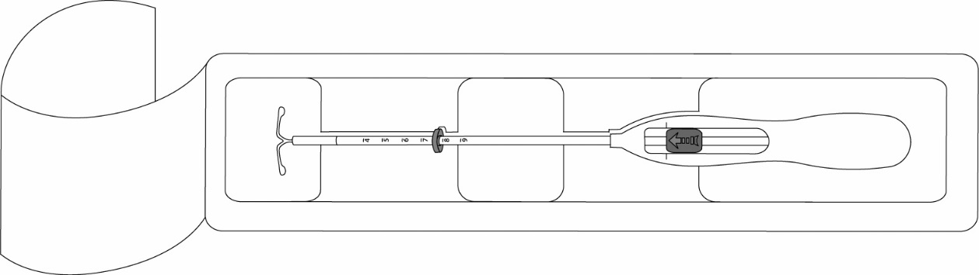

2. Stumkite slankiklį pirmyn rodyklės kryptimi į tolimiausią padėtį, kad Mirena atsidurtų įvedimo vamzdelyje (2 pav.). | 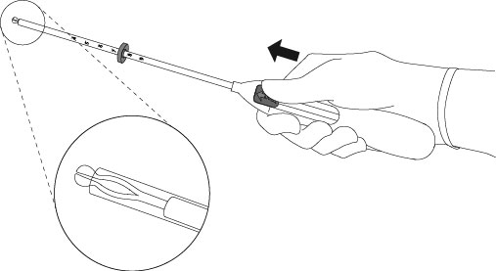  2 pav.
DĖMESIO! Netraukite slankiklio žemyn, nes tai gali per anksti išlaisvinti Mirena. Jeigu Mirena išlaisvinama, iš naujo jos įvesti negalima.

3. Laikydami slankiklį tolimiausioje padėtyje, viršutinį movos kraštą nustatykite į tokią padėtį, kad atitiktų zondu išmatuotą gimdos gylį (3 pav.). | 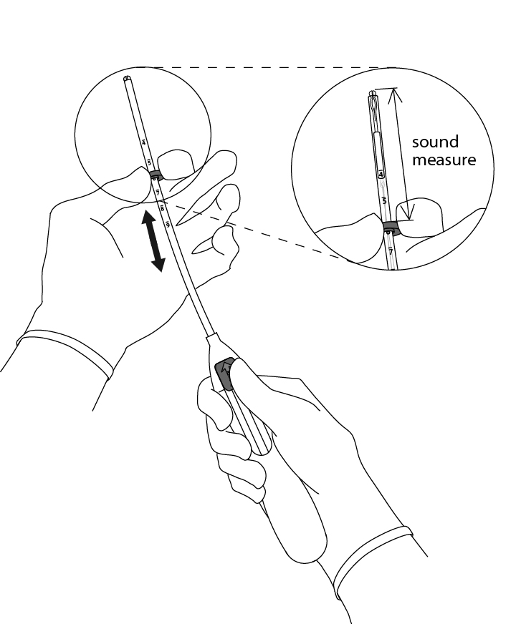  3 pav.  Išmatavimas  zondu

4. Laikydami slankiklį tolimiausioje padėtyje, įvedimo vamzdelį stumkite per gimdos kaklelį, iki mova bus maždaug 1,5–2 cm nuo gimdos kaklelio (4 pav.). | 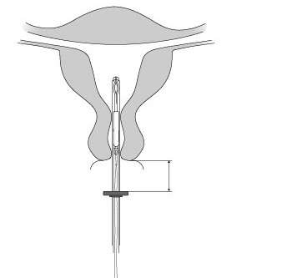  1,5-2,0 cm  4 pav.
DĖMESIO! Įvedimo vamzdelio nestumkite jėga. Jei būtina, praplėskite kaklelio kanalą.

5. Įvedimo vamzdelį laikydami vietoje, slankiklį patraukite iki rankenėlės žymos, kad išsiskleistų Mirena petukai (5 pav.). Palaukite 5–10 sekundžių, kad horizontalūs petukai visiškai išsiskleistų. | 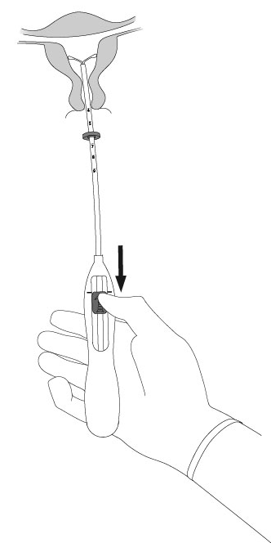  5 pav.

6. Atsargiai pastumkite įvedimo vamzdelį link gimdos dugno, iki mova atsirems į gimdos kaklelį. Dabar Mirena yra gimdos dugne (6 pav.). | 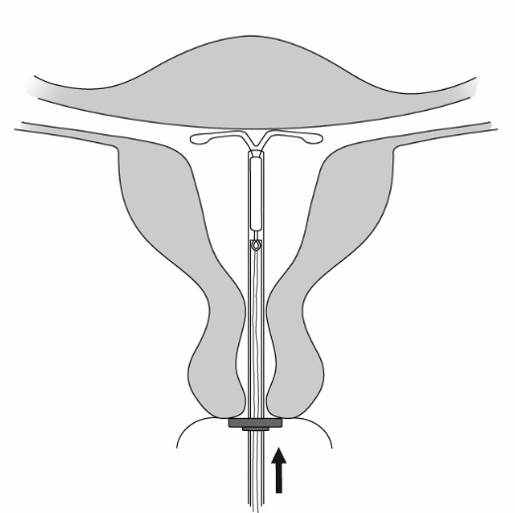  6 pav.

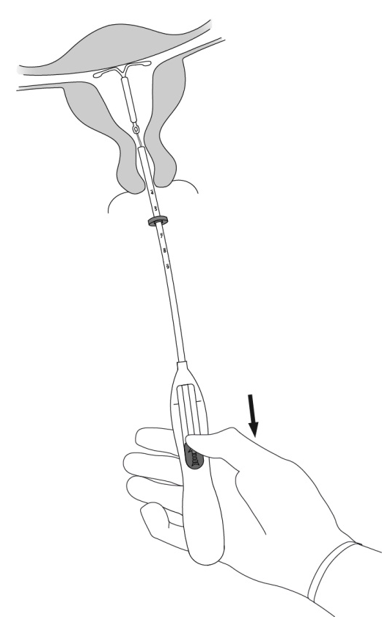  7. Tvirtai laikydami įvedimo vamzdelį esamoje padėtyje ir traukdami slankiklį žemyn, išlaisvinkite Mirena sistemą (7 pav.). Laikydami slankiklį žemiausioje padėtyje, atsargiai ištraukite iš gimdos įvedimo vamzdelį. Nukirpkite siūlus, kad iš gimdos kaklelio matytųsi maždaug 2–3 cm. | 7 pav.
DĖMESIO! Jei įtariate, kad sistemos padėtis neteisinga, patikrinkite tai (pvz., ultragarsu). Jeigu ji nėra tinkamoje padėtyje gimdos ertmėje, ištraukite sistemą. Ištrauktos sistemos kartotinai naudoti negalima.

Ištraukimas ir pakeitimas
Apie ištraukimą ir pakeitimą skaitykite Mirena preparato charakteristikų santraukoje.

Mirena švelniai ištraukiama suėmus siūlus žnyplėmis (8 pav.).  Naują Mirena sistemą galima įvesti iškart ištraukus senąją.  Ištrauktą Mirena reikia apžiūrėti, kad įsitikintumėte, jog sistema nepažeista ir kad visos jos dalys pilnai ištrauktos.  Daugiau informacijos pateikiama preparato charakteristikų santraukoje. | 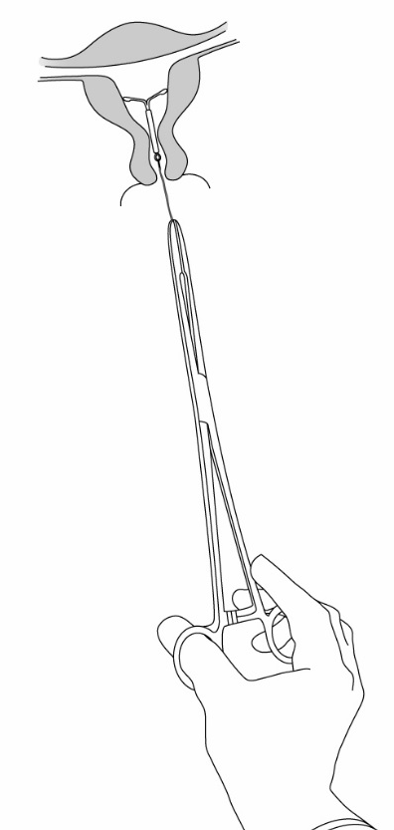  8 pav.
Mirena preparato charakteristikų santrauka internete www.pi.bayer.com/mirena/ee-lt-lv.

